“BASES XVIII CONCURSO FOTOGRÁFICO DE AMIGOS DE LA RIOJA”

PARTICIPANTES | Podrán participar todos los fotógrafos aficionados que lo deseen.
TEMA | “Esculturas de autores riojanos en La Rioja”
OBRAS | Cada autor podrá presentar un máximo de tres fotografías.
FORMATO | Las fotografías podrán ser en blanco y negro o en color.
PRESENTACIÓN | Las fotografías se presentarán montadas sobre cartulina de 29,7x21 cm ó DIN A4.
IDENTIFICACIÓN | En el dorso de cada fotografía deberá figurar el título de la fotografía, situación (lugar fotografiado), fecha y un lema.  En un sobre cerrado, con el lema en el exterior, se adjuntaran los siguientes datos: nombre del autor, dirección y teléfono. Así como los títulos de las fotografías presentadas.
FECHA | Presentación online y comienzo del concurso el día 13 de Julio de 2024
ENTREGA | * Por correo certificado, a la Asociación Amigos de La Rioja, Apartado de Correos 242 Logroño  * En mano en el comercio LA GALERÍA, Plaza del Mercado nº 16 en horario comercial y C/ AVDA. NAVARRA 2,Entpta. 1  Del 1 de septiembre al 11 de octubre de 2024
COLABORAN | La Galería – Piedra de Rayo- Ayuntamiento- IER-etc.
PATROCINADORES | Entidades, empresas o particulares que deseen participar
PREMIOS | 1º- Diploma – Regalo - Será portada de la revista “Siete Ríos”  2º- Diploma – Regalo - Será contraportada de la revista “Siete Ríos”  3º- Diploma – Regalo
JURADO | Fotógrafos, patrocinadores y miembros de la Asociación
EXPOSICIÓN | Se anunciará la sala terminado el plazo de entrega
DEVOLUCIÓN | Las obras no premiadas serán devueltas a sus autores, en la sede de la asociación, una vez concluida la exposición; en el plazo máximo de tres meses
ACEPTACIÓN | La participación en el concurso implica la aceptación de estas bases. El Jurado será el encargado de resolver cualquier imprevisto.  Las fotografías premiadas, al igual que las que no sean retiradas por los autores en el plazo dado, quedarán en poder de la Asociación. En caso de ser publicadas se indicará el nombre del autor.

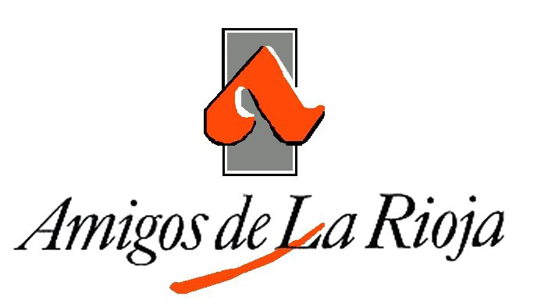

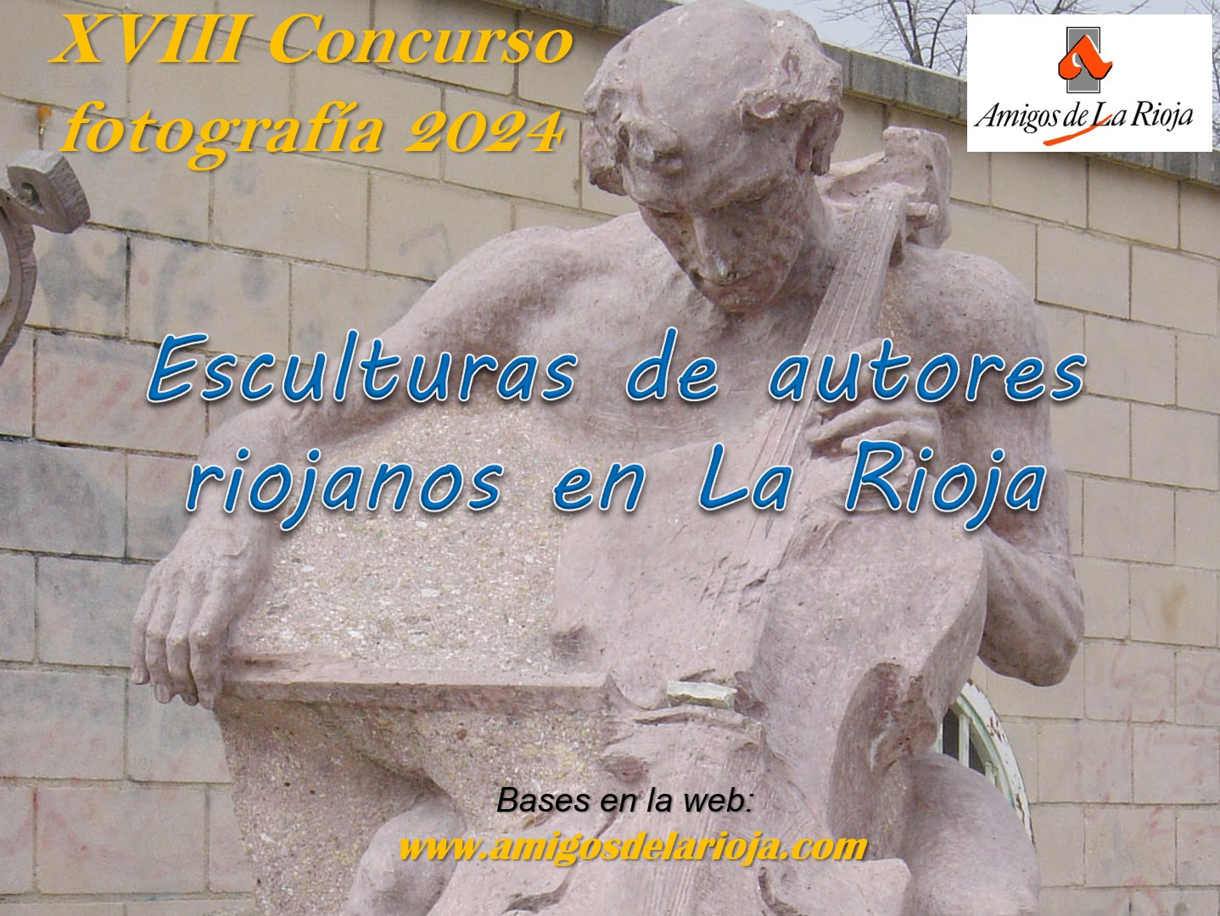

C/ AVDA. NAVARRA 2,Entpta. 1
26001 LOGROÑO
Apdo. 242 Tfno. 941 241476
www.amigosdelarioja.com amigosdelarioja@amigosdelarioja.com

“BASES XVIII CONCURSO FOTOGRÁFICO DE AMIGOS DE LA RIOJA”

PARTICIPANTES | Podrán participar todos los fotógrafos aficionados que lo deseen.
TEMA | “Esculturas de autores riojanos en La Rioja”
OBRAS | Cada autor podrá presentar un máximo de tres fotografías.
FORMATO | Las fotografías podrán ser en blanco y negro o en color.
PRESENTACIÓN | Las fotografías se presentarán montadas sobre cartulina de 29,7x21 cm ó DIN A4.
IDENTIFICACIÓN | En el dorso de cada fotografía deberá figurar el título de la fotografía, situación (lugar fotografiado), fecha y un lema.  En un sobre cerrado, con el lema en el exterior, se adjuntaran los siguientes datos: nombre del autor, dirección y teléfono. Así como los títulos de las fotografías presentadas.
FECHA | Presentación online y comienzo del concurso el día 13 de Julio de 2024
ENTREGA | * Por correo certificado, a la Asociación Amigos de La Rioja, Apartado de Correos 242 Logroño  * En mano en el comercio LA GALERÍA, Plaza del Mercado nº 16 en horario comercial y C/ AVDA. NAVARRA 2,Entpta. 1  Del 1 de septiembre al 11 de octubre de 2024
COLABORAN | La Galería – Piedra de Rayo- Ayuntamiento- IER-etc.
PATROCINADORES | Entidades, empresas o particulares que deseen participar
PREMIOS | 1º- Diploma – Regalo - Será portada de la revista “Siete Ríos”  2º- Diploma – Regalo - Será contraportada de la revista “Siete Ríos”  3º- Diploma – Regalo
JURADO | Fotógrafos, patrocinadores y miembros de la Asociación
EXPOSICIÓN | Se anunciará la sala terminado el plazo de entrega
DEVOLUCIÓN | Las obras no premiadas serán devueltas a sus autores, en la sede de la asociación, una vez concluida la exposición; en el plazo máximo de tres meses
ACEPTACIÓN | La participación en el concurso implica la aceptación de estas bases. El Jurado será el encargado de resolver cualquier imprevisto.  Las fotografías premiadas, al igual que las que no sean retiradas por los autores en el plazo dado, quedarán en poder de la Asociación. En caso de ser publicadas se indicará el nombre del autor.

C/ AVDA. NAVARRA 2,Entpta. 1
26001 LOGROÑO
Apdo. 242 Tfno. 941 241476
www.amigosdelarioja.com amigosdelarioja@amigosdelarioja.com

